ПЕЧЬ-КАМИН ДРОВЯНОЙ

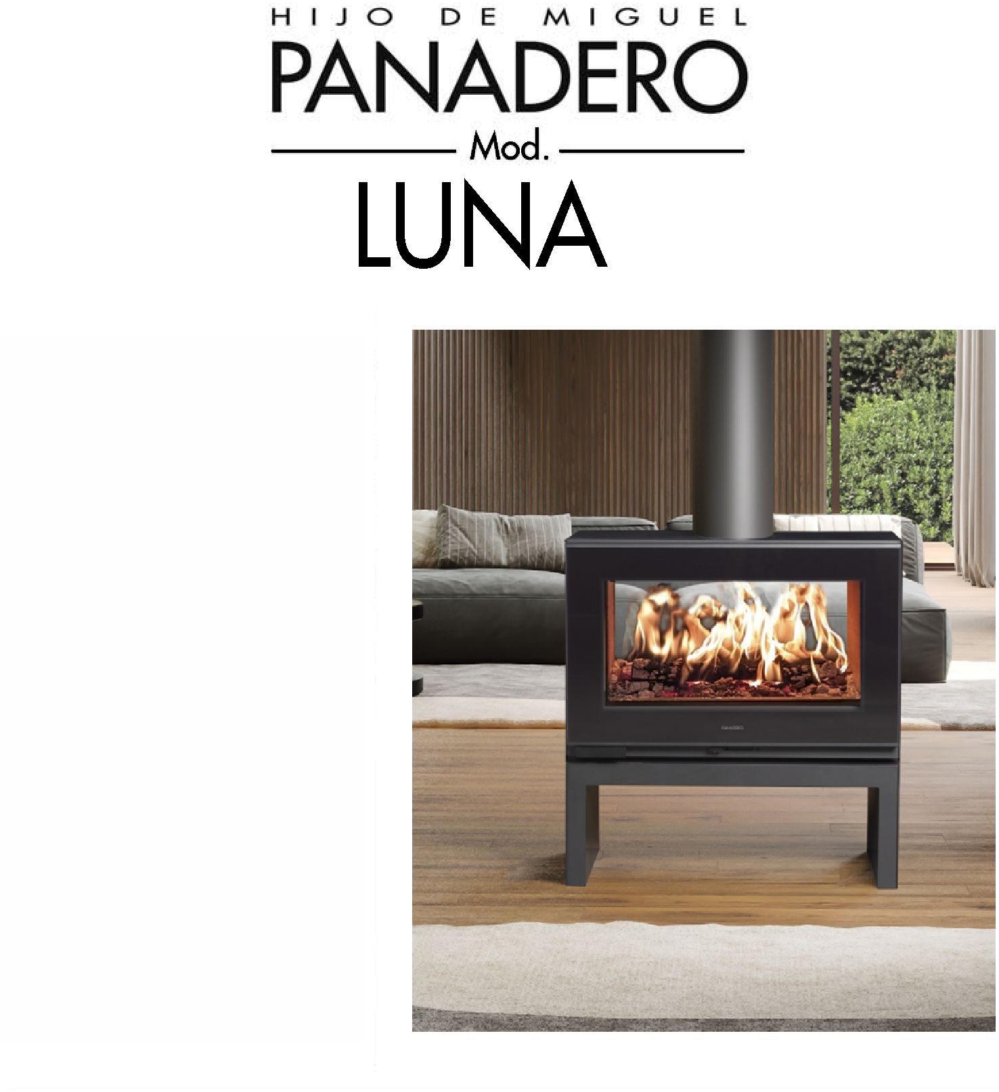

ИНСТРУКЦИЯ ПО ЭКСПЛУАТАЦИИ И ОБСЛУЖИВАНИЮ стр. 3



Питательные вещества

Зола – удобрение

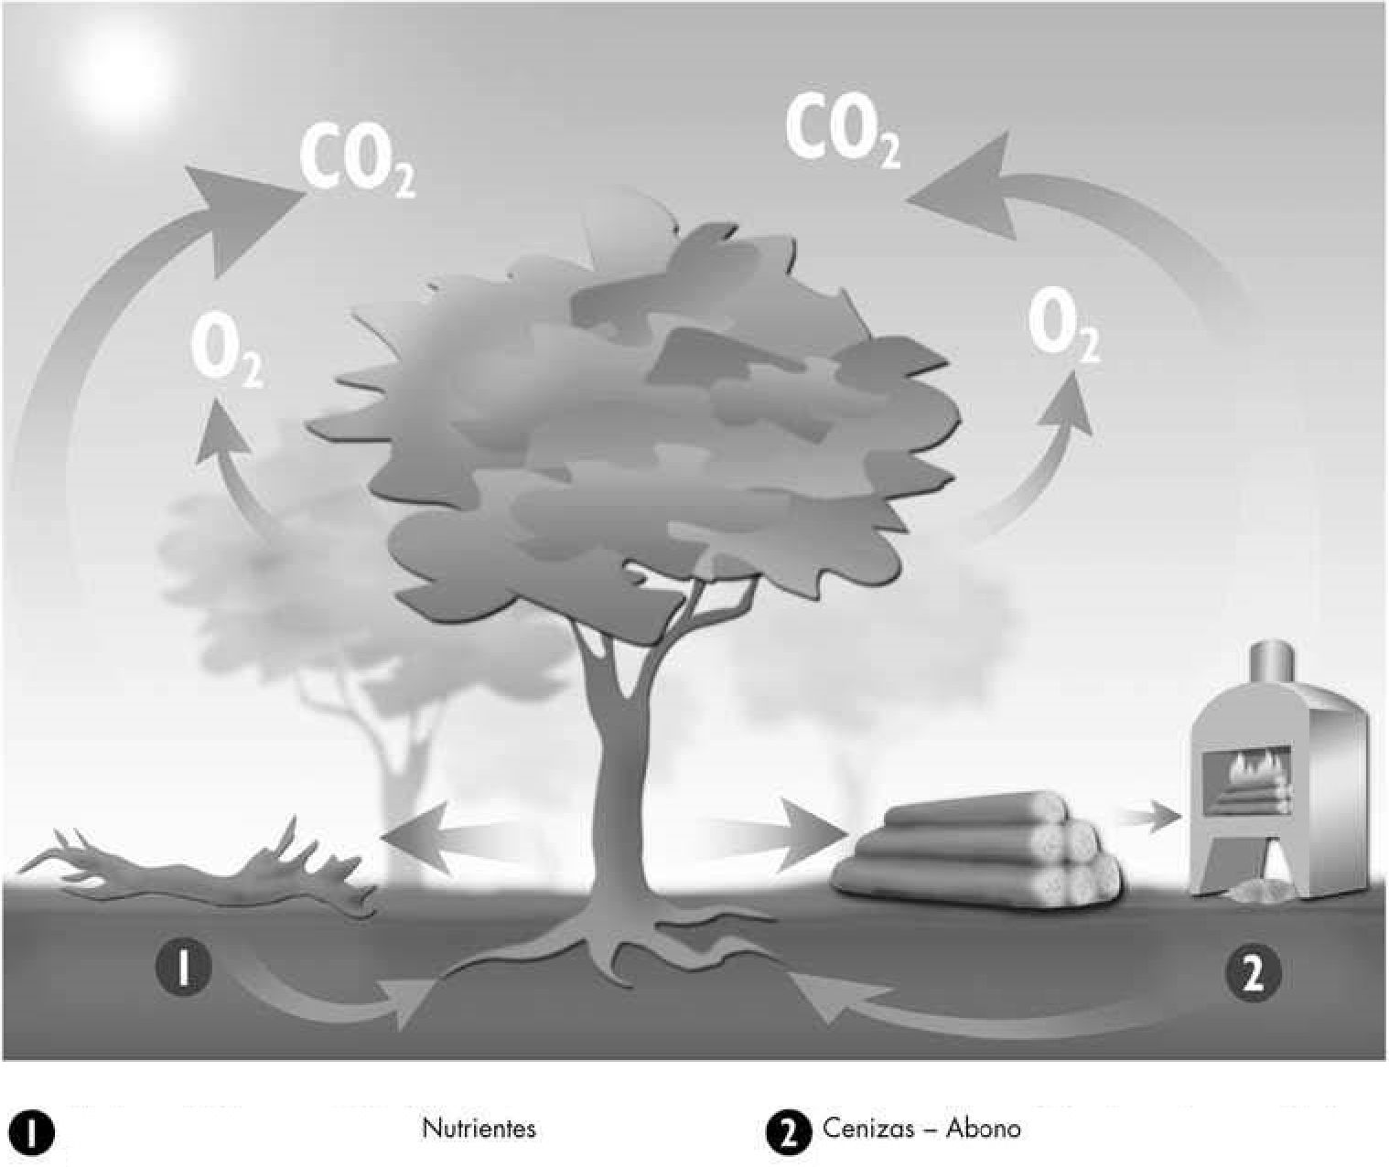

**Древесина: экологичный вид топлива**

Древесина является возобновляемым источником энергии, отвечающим энергетическим и экологическим требованиям XXI века. На протяжении всей своей жизни дерево растет, потребляя солнечный свет, воду, минеральные соли и CO2. Оно естественным образом накапливает солнечную энергию и дает нам кислород, необходимый для жизни.

При сгорании древесины образуется примерно то же количество CO2, которое выделялось бы при ее естественном разложении. То есть естественный цикл этого источника энергии составляет миллионы лет.

Сжигание древесины не увеличивает выбросы CO2 в окружающую среду, то есть эта энергия экологически чистая, и не приводит к возникновению парникового эффекта.

В наших печах дрова сгорают чисто и до конца. Древесная зола представляет собой качественное удобрение, богатое минеральными солями. Приобретая дровяную печь, вы помогаете окружающей среде, получаете экономичный источник тепла и можете наслаждаться видом пламени, чего не может предложить ни один другой вид отопления.



**ИНСТРУКЦИИ ПО ЭКСПЛУАТАЦИИ И ОБСЛУЖИВАНИЮ**

Вы приобрели продукцию компании PANADERO. Помимо надлежащего обслуживания, наши печи требуют монтажа в соответствии с действующим законодательством. Наша продукция соответствует европейским стандартам EN 13240:2001 и A2:2004, однако очень важно, чтобы потребитель знал, как правильно пользоваться печью в соответствии с предоставленными нами рекомендациями. **Поэтому перед установкой нашего продукта необходимо внимательно прочесть данное руководство и выполнить наши инструкции по эксплуатации и обслуживанию.**

Ни один из компонентов печи не содержит вредных для здоровья материалов.

ПОЛОЖЕНИЕ ДЫМОХОДНОЙ ТРУБЫ

- Вставьте первую дымоходную трубу в дымоотводное отверстие печи, и проделайте то же самое с остальными трубами.

- Если дымоход выходит наружу, установите на последнюю секцию трубы оголовок.

МОНТАЖ

- Вы приобрели дровяную печь-камин с вермикулитовой облицовкой камеры сгорания.

Не вынимайте эти вермикулитовые панели из печи.

- При монтаже прибора необходимо соблюдать все местные нормативы, в том числе те, которые ссылаются на национальные или европейские стандарты.

- Монтаж должен быть максимально вертикальным, без использования колен и отклонений. Если установка подсоединяется к кирпичному дымовому каналу, то рекомендуется, чтобы трубы дымохода доходили до выхода наружу. Если монтаж осуществляется только с использованием труб, то длина вертикальной части дымохода должна составлять не менее 3 метров.

- Внимание: монтаж данной печи должен выполнять квалифицированный специалист. Не перекрывайте вентиляционные отверстия.

- Внимание: данную печь-камин необходимо устанавливать в помещении с хорошей вентиляцией. Рекомендуется, чтобы в помещении установки печи имелось хотя бы одно открывающееся окно.

- Стыки труб необходимо заделать огнеупорной замазкой, чтобы предотвратить выброс сажи.

- Не устанавливайте печь-камин вблизи стен из горючих материалов. Печь должна быть установлена ​​на негорючем полу, в противном случае под дно печи необходимо уложить плиту, выступающую за границы печи на 15 см по бокам и на 30 см спереди.

- Во время работы печи-камина рядом не должно находиться никаких материалов, которые могут быть повреждены жаром печи, в том числе мебель, шторы, бумага, одежда и пр. Минимальные безопасные отступы от горючих материалов указаны на последней странице данного руководства.

- Необходимо предусмотреть возможность доступа для чистки прибора, дымохода и дымового канала. Если вы планируете установить печь-камин возле стены из негорючего материала, то рекомендуется оставить минимальный зазор для упрощения очистки.

- Пол, на котором будет установлен прибор, должен выдерживать его вес. Если имеющаяся конструкция не отвечает этому предварительному условию, необходимо принять соответствующие меры (напр., подложить плиту для распределения нагрузки).

ТОПЛИВО

- В качестве топлива используйте сухую древесину, следя за тем, чтобы уровень влажности не превышал 20%. Необходимо учесть, что древесина с влажностью 50% или 60% не греет, очень плохо горит, выделяет много смолы и водяного пара, приводя к сильному загрязнению печи, стекла и дымохода. Также можно использовать прессованные древесные брикеты.

- Для розжига огня используйте специальные таблетки или бумагу и растопку. Никогда не используйте для розжига спирт или аналогичные продукты.

- Не сжигайте бытовые отходы, пластик или жирные продукты, так как они загрязняют окружающую среду и могут стать причиной пожара из-за загрязнения дымохода.

ЭКСПЛУАТАЦИЯ

**Прежде чем разжигать печь, рекомендуем посмотреть это видео о розжиге и эксплуатации дровяной печи.**



**- Выделение дыма во время первых нескольких розжигов является нормой. Это вызвано сгоранием некоторых компонентов термостойкой краски одновременно с закреплением пигмента на самой печи. Поэтому рекомендуется тщательно проветривать помещение до тех пор, пока неприятные запахи не исчезнут.**

- Печь-камин не предназначен для работы с открытой дверцей.

- Прибор рассчитан на повторно-кратковременный режим работы с периодической подкладкой дров.

- Для растопки печи рекомендуется использовать бумагу, растопочные таблетки и небольшие щепки. Как только огонь разгорится, добавьте в первую закладку два полена весом 2,5-3 кг. В процессе розжига воздушные заслонки печи должны быть полностью открыты. При необходимости в начале процесса можно также открыть зольный ящик.

- Как только огонь разгорится, полностью закройте зольный ящик (если он был открыт ранее) и отрегулируйте интенсивность пламени, открыв или прикрыв воздушные заслонки.

- Для достижения номинальной тепловой мощности этой печи-камина необходимо закладывать дрова общим весом около 1,58 кг с интервалом в 45 минут. Для правильного сгорания дрова следует укладывать горизонтально, на небольшом расстоянии друг от друга. Не следует подкладывать дрова до тех пор, пока предыдущая закладка не сгорит полностью, оставив лишь тлеющие угли.

- Для медленного горения необходимо отрегулировать интенсивность пламени воздушными заслонками. Их следует всегда поддерживать в чистоте, чтобы обеспечить подачу воздуха для горения.

- После первых нескольких розжигов латунные детали могут приобрести медный оттенок. Это нормально.

- Стекловолоконное уплотнение стекла может разрушиться в процессе эксплуатации. Это нормально. Хотя печь может работать и без этого уплотнения, рекомендуется заменять его раз в сезон.

- Нижний ящик предназначен для удаления золы. Опорожняйте его регулярно, не дожидаясь, пока он переполнится, чтобы не допустить повреждения решетки. Будьте осторожны с золой, так как она может оставаться горячей до 24 часов.

- Не открывайте дверцу печи резко, чтобы не выпустить дым. Никогда не открывайте дверцу печи, не открыв предварительно заслонку. Открывайте дверцу только для подкладки рекомендованного топлива.

- Стеклянные и латунные детали и прибор в целом могут очень сильно нагреваться. Соблюдайте осторожность во избежание ожогов. Для работы с этими деталями используйте рукавицу, входящую в комплект поставки печи-камина.

- Не допускайте детей к прибору во избежание ожогов во время его работы.

- Если розжиг затруднен (межсезонье, холодный дымоход и пр.), то огонь можно разжечь с помощью скомканной бумаги, которая облегчит розжиг печи.

- В случае перегрева печи закройте воздушные заслонки, чтобы снизить интенсивность огня.

- В случае неисправности закройте воздушные заслонки и обратитесь к производителю.

- Для оптимальной производительности прибора при розжиге откройте только первичную заслонку, а затем, как только огонь разгорится (через 1-2 минуты), прикройте первичную заслонку почти до конца, оставив лишь небольшой проем для медленного горения.



ОБСЛУЖИВАНИЕ

- Для предотвращения засорения дымохода необходимо регулярно очищать его от золы.

- Рекомендуется периодически чистить стекло, чтобы оно не почернело из-за остатков сажи. Для этой цели на рынке имеются профессиональные чистящие средства. Никогда не используйте воду. Никогда не пытайтесь производить очистку печи во время ее работы.

- Также важно периодически прочищать дымовые патрубки прибора и проверять их на отсутствие засорения перед повторным розжигом прибора после длительного простоя. В начале каждого сезона важно обратиться к специалисту для обслуживания вашей установки.

- В случае возгорания в дымоходе по возможности закройте воздушные заслонки и немедленно вызовите пожарную бригаду.

- Используйте только рекомендованные производителем запасные части.

- Стекловолоконные уплотнения со временем могут разрушаться. В этом случае вам придется заменить их новым стекловолоконным уплотнением.

ГАРАНТИЯ

Данная печь-камин высокого качества была изготовлена с особой тщательностью. Однако если вы все же обнаружили какие-либо дефекты, сначала следует обратиться к своему дистрибьютору. Если он не сможет решить проблему, то он свяжется с нами и, при необходимости, отправит нам печь. Наша компания бесплатно заменит любые дефектные детали в течение пяти лет со дня покупки. Однако транспортные расходы должен будет оплатить заказчик.

Поскольку данное устройство прошло испытания в сертифицированной лаборатории, гарантия НЕ распространяется на следующие детали:

- Стекло

- Чугунная решетка

- Вермикулитовые панели

- Фурнитура

В упаковку вложен талон технического контроля. Отправьте его дистрибьютору в случае возникновения претензий.

**РАЗМЕРЫ И ТЕХНИЧЕСКИЕ ХАРАКТЕРИСТИКИ**

|  |  |  |
| --- | --- | --- |
| - Высота 904 мм  - Ширина 800 мм  - Глубина 464 мм  - Вес 150 кг  - Дверца для подкладки дров 620 х 286 мм  - Диаметр дымохода 150-153 мм  - Корпус из стали толщиной 5 мм.  - Чугунная решетка  - Термостойкая краска, выдерживающая температуру до 800°C  - Стеклокерамика, выдерживающая 750°C  - Длина поленьев до 60 см |  | - Номинальная тепловая мощность 9,7 кВт  - КПД 81%  - Выбросы CO 0,10 %  - Тяга в дымоходе при номинальной  тепловой мощности 12 Па  - Массовый расход дыма 9,3 г/с  - Температура дыма 249 °C  - Минимальные отступы от горючих материалов  По бокам 40 см  Сзади 120 см  Спереди 120 см  - Отапливаемые объем (приблиз.) 290 м³ |

|  |  |
| --- | --- |
| EN 13240: 2001 и A2: 2004 | Бизнес-парк Кампольяно  Авенида 5a, 13-15  02007 Альбасете – Испания |
| ПЕЧЬ-КАМИН ДРОВЯНОЙ 24  ОТДЕЛЬНО СТОЯЩАЯ ПЕЧЬ ДЛЯ ТВЕРДЫХ ВИДОВ ТОПЛИВА  ETOILE / LUNA  АКТ ИСПЫТАНИЙ B OI 2430610  ДЕКЛАРАЦИЯ РАБОЧИХ ХАРАКТЕРИСТИК  "48420/ 48421 "  ОРГАН ТЕХНИЧЕСКОЙ ЭКСПЕРТИЗЫ 1623 | |
| Тепловая мощность 9,7 кВт  КПД 81 %  Выбросы CO в продуктах сгорания 0,10 %  Температура дымовых газов 249°С  Отступы от горючих материалов Сзади 120 см  Сбоку 40 см  Спереди 120 см  Концентрация пыли при 13% O2 40 мг/Нм³  Виды топлива Дрова и древесные брикеты  Серийный номер | |

ПРИНЦИП ДЕЙСТВИЯ ЗАСЛОНОК ПЕРВИЧНОГО И ВТОРИЧНОГО ВОЗДУХА

Для правильной работы прибора во время розжига необходимо открыть заслонки первичного и вторичного воздуха. После выхода на нормальный режим работы для управления устройством следует использовать заслонку вторичного воздуха.

ЗАСЛОНКА ВТОРИЧНОГО ВОЗДУХА

ЗАСЛОНКА ПЕРВИЧНОГО ВОЗДУХА

ЗАКРЫТО

ОТКРЫТО

ОТКРЫТО

ЗАКРЫТО

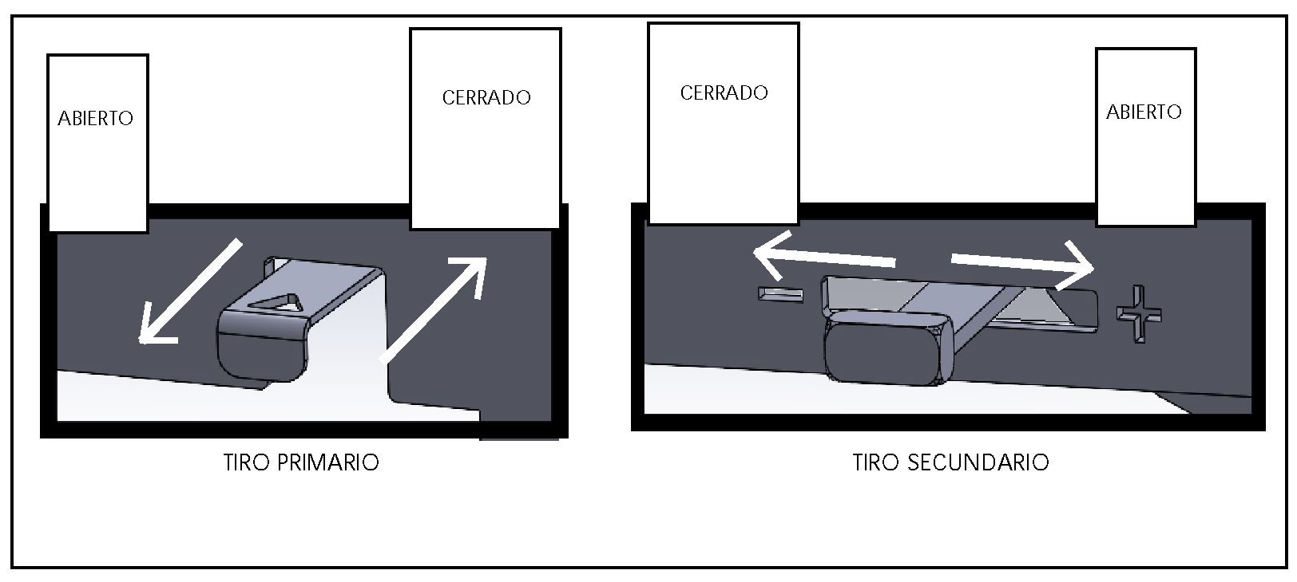

|  |  |
| --- | --- |
|  | ПОРЯДОК МОНТАЖА ПЕЧИ-КАМИНА PANADERO |

|  |  |  |
| --- | --- | --- |
| 1o.- Высота оголовка дымовой трубы над коньком крыши | 2°.- Высота оголовка дымовой трубы над верхней точкой конька крыши, но при наличии поблизости высокого здания | 3°.- Установка оголовка дымовой трубы на конце дымохода |

5°.- Скопление сажи из-за горизонтального отрезка дымохода.

**Наружный забор воздуха** подает воздух в камеру сго­рания. Это обязательно для очень герметичных зданий (здания с незакрывающи­мися вентиляционными отверстиями). Если исполь­зовать наружный забор воз­духа невозможно, то для правильной работы прибора между печью и задней стен­кой должно быть простран­ство не менее 10 см.

Проникают дождь и пыль

Защитная решетка

см

Отдельный дымоход для каждого прибора

Проблемы с тягой при монтаже в общий дымоход

Стыки не заде­ланы огнеупор­ной замазкой.

Стыки заде­ланы огнеупор­ной замазкой.

Дымоход не выходит наружу.

Тяга недостаточна.

Обратный выброс дыма.

Колена 90°.

НЕЛЬЗЯ использовать. Избегайте горизонтальных участков.

>1 м

<1 м

Колена 45°. Сажа не скапливается.

Модели с горизонтальным дымоходом.

Модели с вертикальным дымоходом.

Дымоход выходит наружу.

Заделка огне­упорной пеной + цемент или лист. металл

≥ 1 м

Оголовок-дефлектор. Правильный вид оголовка.

Обычный оголовок-зонт.

Столб воздуха в дымоходе вытесняет дым обратно.

≥ 3 м

10 м

> 1 м

> 1 м

7°.- Монтаж системы забора воздуха снаружи.

8°.- Монтаж в общедомовых системах.

6°.- Стык в соединении труб дымохода.

4°.- Монтаж в кирпичной дымовой трубе, вывод дымохода наружу.

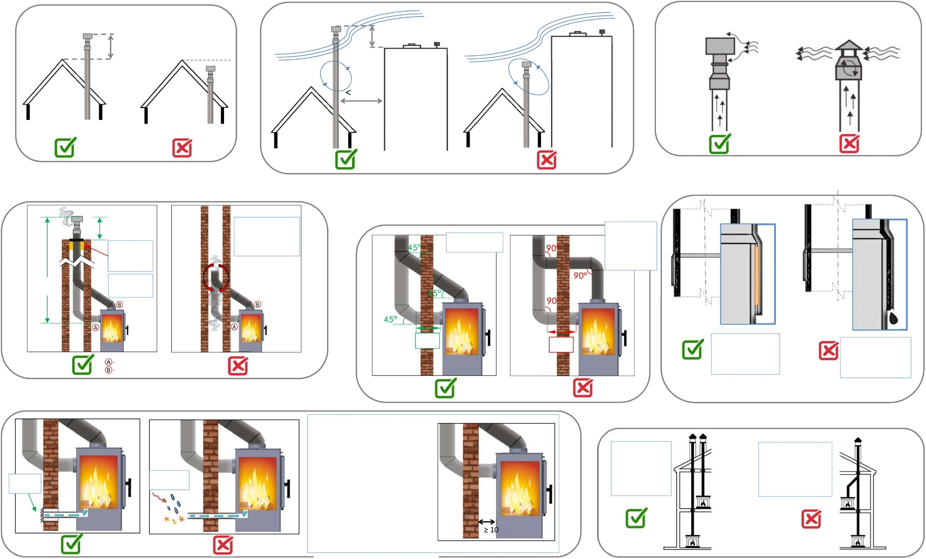

|  |
| --- |
| Подлинная красота живого огня |

РОЗЖИГ И ЭФФЕКТИВНАЯ ЭКСПЛУАТАЦИЯ ЭКО-ПЕЧИ



КАЧЕСТВО

МОНТАЖ

ПОКРЫТИЕ

МАРКИРОВКА СЕ



|  |  |
| --- | --- |
|  |  |